**Муниципальное бюджетное дошкольное образовательное учреждение**

**«Детский сад № 249 компенсирующего вида»**

**__________________________________________________**

**660037, г. Красноярск, ул. Московская 12 А, телефон/ факс (391)264-05-24,**

**Е-mail:** [**dou249@mailkrsk.ru**](mailto:dou249@mailkrsk.ru)

**Мастер-класс для педагогов ДОУ по игре**

**на деревянных ложках.**

**Разработала: СТЕПОЧКИНА ОЛЬГА МИХАЙЛОВНА, музыкальный руководитель.**

**КРАСНОЯРСК, 2024**

**Мастер-класс для педагогов ДОУ по игре**

**на деревянных ложках.**

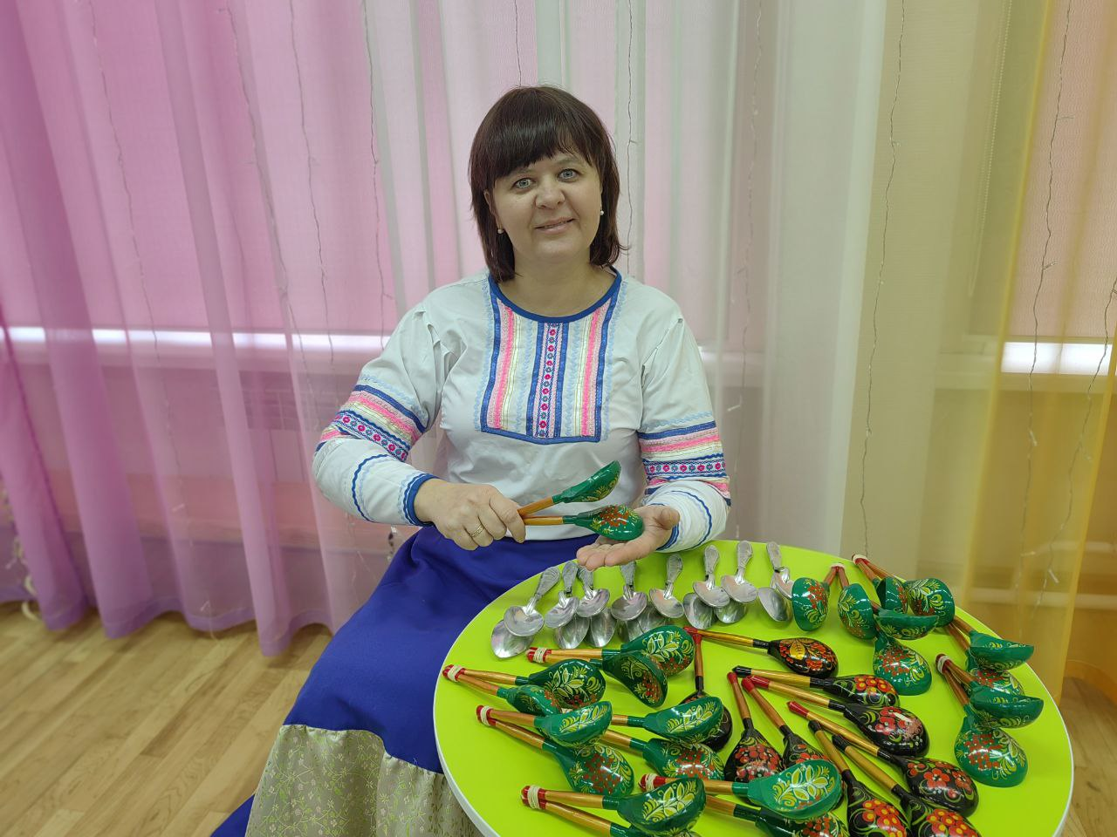

**Муз.рук:** Уважаемые коллеги, скажите, любите ли вы чудеса и сюрпризы?

Давайте мы с вами попробуем сотворить маленькое чудо. Для того чтобы оно произошло закрывайте глаза, мы отправляемся в сказку! (звучит **музыка**, на экране – внутреннее убранство избы)

**Муз. рук.:** Посмотрите, коллеги, где мы очутились? Верно, в избе, а в каждой русской избе найдется сундучок. Посмотрите, и у меня он есть! А что в нем, вы узнаете, когда отгадаете загадку:

Деревянная подружка, без неё мы, как без рук,

На досуге – веселушка и накормит всех вокруг.

Молодцы, – это **Ложка!**

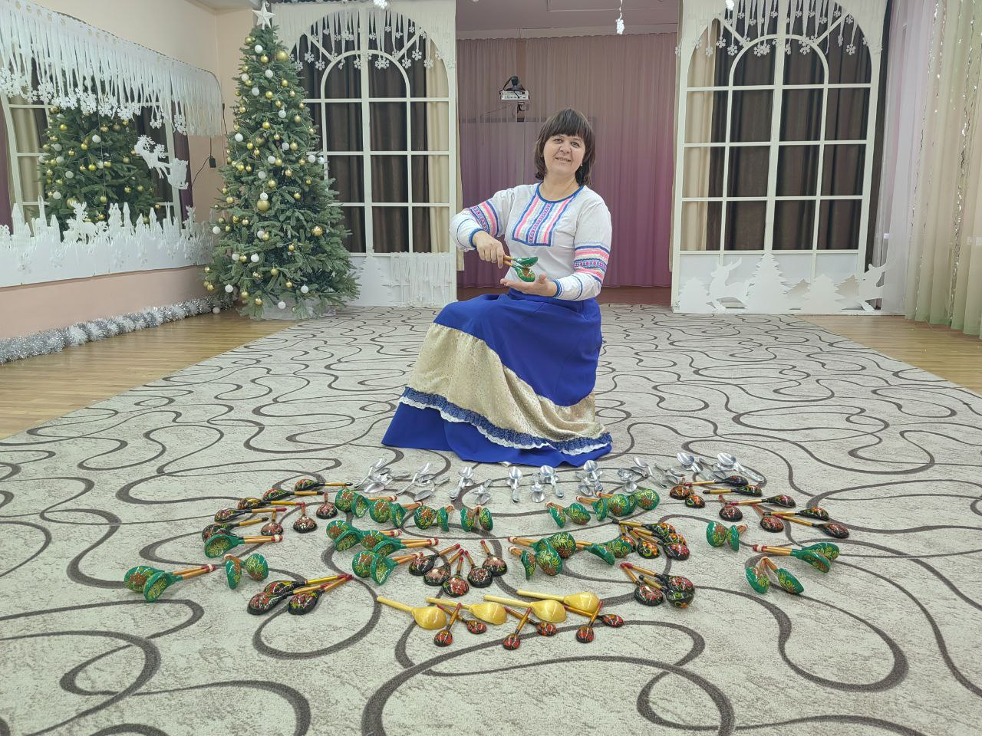

**Муз. рук.:** Я сегодня к вам пришла и с собою принесла **ложки расписные,** красивые, **резные**. Ложки — древнейший славянский ударный музыкальный инструмент. Музыкальные ложки по внешнему виду мало чем отличаются от обычных столовых деревянных ложек, только выделываются они из более твёрдых пород дерева. Кроме того, музыкальные ложки имеют удлинённые рукоятки и отполированную поверхность.



**Актуальность.**

В основе зарождения жизни лежал ритм и первый это ритм сердца матери. Ускоренный темп жизни, а также огромное количество жизненных ритмов с которыми сталкиваются дети, является одной из главных особенностей современного общества, и создает хаотичность и нестабильность в общении ребенка с миром.  
Деревянные ложки – это самый доступный музыкальный инструмент, не только для музицирования в детском саду, но и дома.

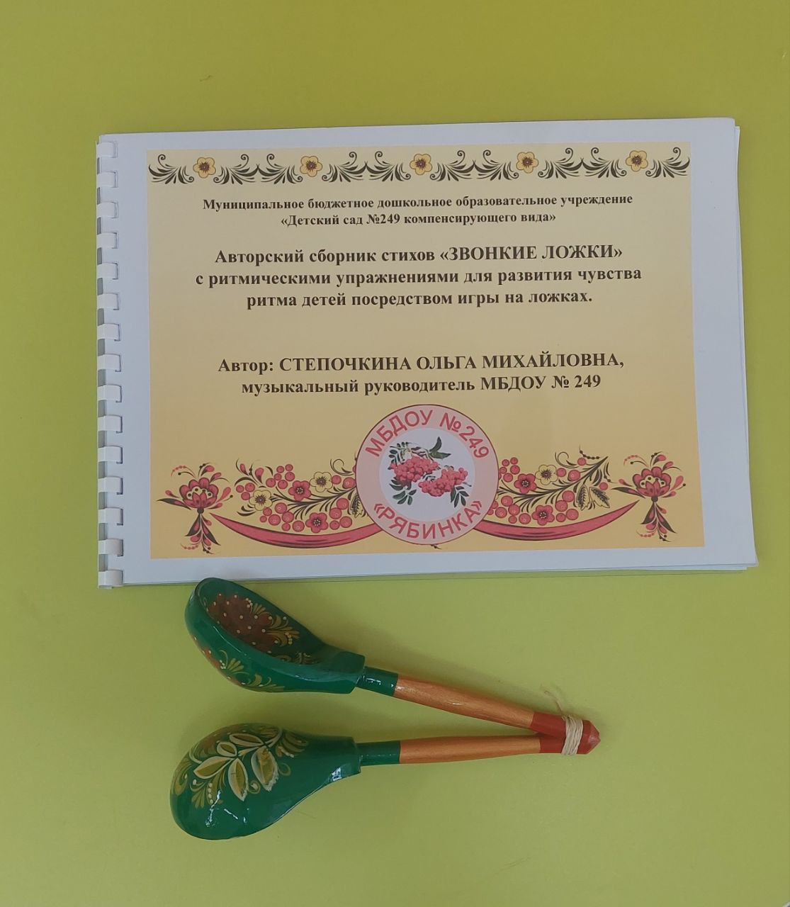

**Цель мастер-класса:** Познакомить с авторским сборником стихов с ритмическими упражнениями на ложках, это позволит в доступной и интересной форме развивать чувство ритма у дошкольников.

Повысить уровень профессионального [мастерства участников мастер](https://www.maam.ru/obrazovanie/master-klass-dlya-vospitatelej) –класса в процессе активного педагогического общения по освоению опыта обучения искусству в ансамбле.

**Задачи мастер-класса:**

1. Познакомить участников мастер – класса с историей возникновения русского народного инструмента - деревянной ложки, как музыкального инструмента.

2. Обучать основам техники игры на ложках, формировать необходимые умения и навыки для дальнейшего совершенствования в игре.

3. Вызвать интерес у участников мастер – класса и формировать целостное отношение к традициям русской народной музыкальной культуре, фольклорной музыке, русским народным музыкальным инструментам.

4. Повысить уровень мастерства педагогов.

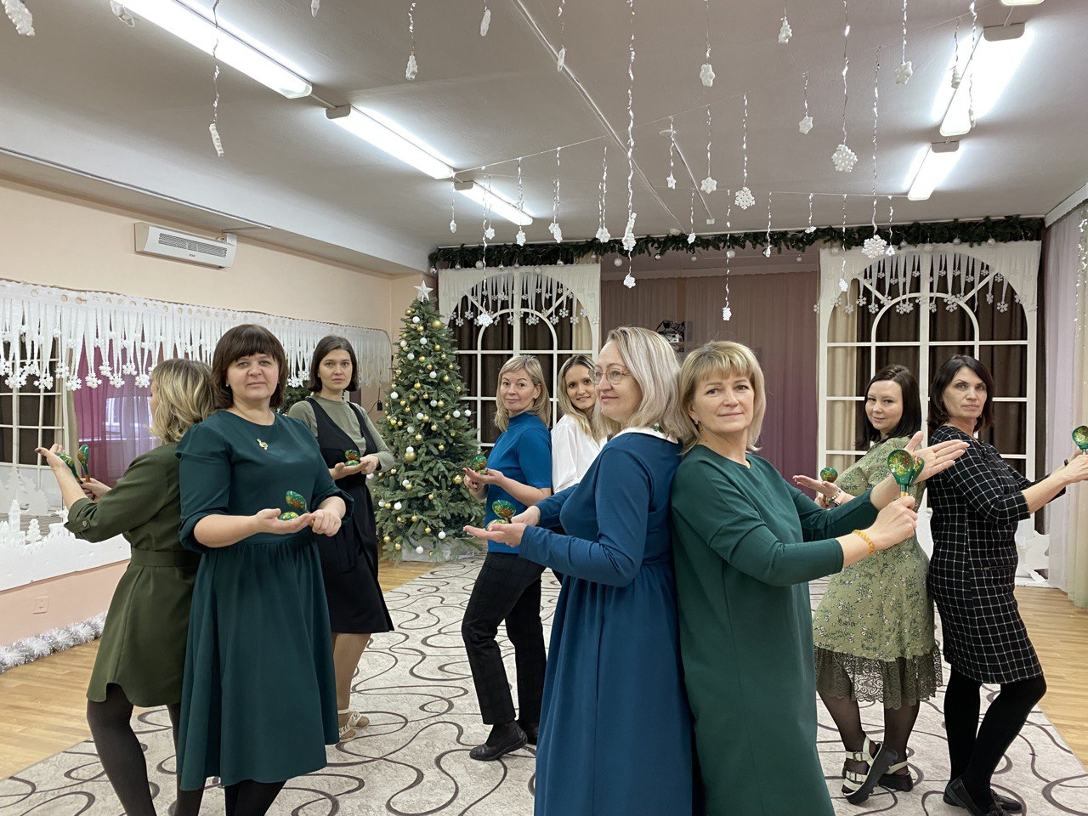

Сегодня, я хочу познакомить вас с некоторыми приёмами игры на этом простом и незамысловатом народном инструменте. И вы сразу же поймёте, что играть на деревянных ложках не так уж легко, как кажется. Известно множество приёмов игры на ложках, которые являются отличным материалом для музыкального развития детей.

И так, переходим к изучению игровых приёмов, запомнить эти приемы вам помогут авторские стихи.

1. Приём «Шлёп»

Любим мы ходить по лужам

Шлеп, шлеп, шлеп, шлеп,

Измеряем глубину

Шлеп, шлеп, шлеп, шлеп.

1. Приём «Колобок»

На окошке он лежал,

Покатился убежал.

1. Приём «Детский сад»

В детский сад иду я с мамой,

Детский садик лучший самый.

4. Приём «Тремоло»

5. Приём «Треугольник»

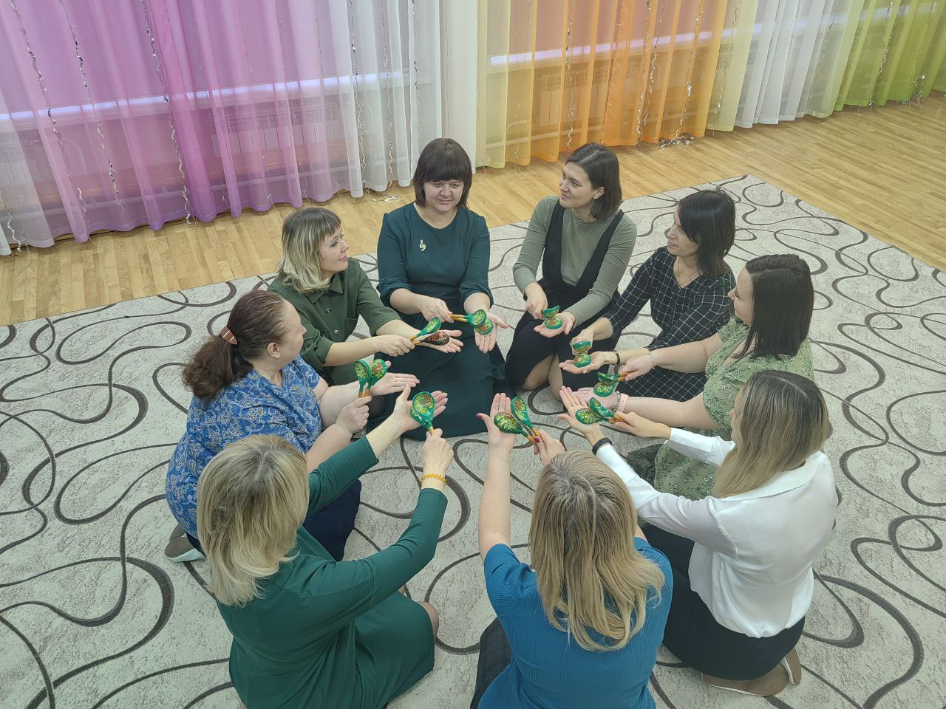

 Вот видите, как мы вместе и дружно научились играть на ложках.

**Деревянные ложки** - самый лучший сувенир, который напоминает о наших русских традициях. Самый простой и распространённый инструмент русского народа. И, может быть, пока наши дети играют на ложках, гадают на ромашке, закапывают в землю стеклышко, делая секретик, не оборвётся та ниточка, которая связывает нас с традициями и памятью русского народа!

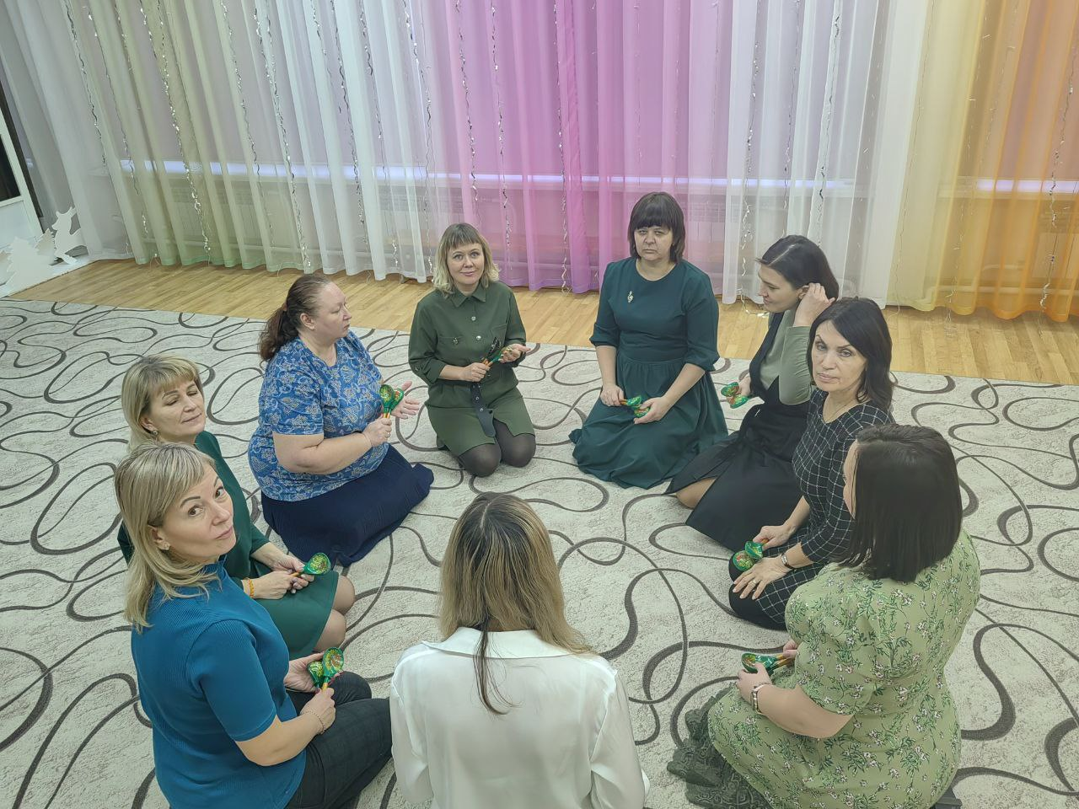

**Рефлексия.**

А теперь прошу вас оценить мой мастер-класс. Кому понравился мой мастер-класс пусть поднимут ложки вверх и постучат.

Уважаемые коллеги приглашаю всех заинтересовавшихся в наш дружный ансамбль ложкарей «Рябинка».

       Народная мудрость гласит: **«Черпай жизнь полной ложкой!»** Чем полнее ложка, тем полнее и насыщеннее жизнь.  Чего мы вам и желаем!

      И, как говорили наши предки: **«Живите на красную ложку!»** Пусть ваша душа поёт и пусть с ней в унисон поют родственные души.